Отчёт по лабораторной работе №3

*Дисциплина: Архитектура компьютера*

Долгаев Евгений Сергеевич НММбд-01-24

Содержание

# 1 Цель работы

Целью работы является освоение процедуры оформления отчетов с помощью легковесного языка разметки Markdown.

# 2 Задание

1. Техническое обеспечение
   1. Установка необходимого ПО
2. Заполнение и компиляция отчёта по лабораторной работе №3
3. Задание для самостоятельной работы

# 3 Теоретическое введение

Здесь описываются теоретические аспекты, связанные с выполнением работы.

Например, в табл. 1 приведено краткое описание стандартных каталогов Unix.

Таблица 1: Описание некоторых каталогов файловой системы GNU Linux

| Имя каталога | Описание каталога |
| --- | --- |
| / | Корневая директория, содержащая всю файловую |
| /bin | Основные системные утилиты, необходимые как в однопользовательском режиме, так и при обычной работе всем пользователям |
| /etc | Общесистемные конфигурационные файлы и файлы конфигурации установленных программ |
| /home | Содержит домашние директории пользователей, которые, в свою очередь, содержат персональные настройки и данные пользователя |
| /media | Точки монтирования для сменных носителей |
| /root | Домашняя директория пользователя root |
| /tmp | Временные файлы |
| /usr | Вторичная иерархия для данных пользователя |

Более подробно про Unix см. в [1–4].

# 4 Выполнение лабораторной работы

Для начала откроем терминал и перейдём в каталог курса сформированный при выполнении лабораторной работы №2 (рис. 1).

Рис. 1: Переход в каталог курса сформированный при выполнении лабораторной работы №2

Рис. 1: Переход в каталог курса сформированный при выполнении лабораторной работы №2

Далее обновим локальный репозиторий, скачав изменения из удаленного репозитория с помощью команды git pull (рис. 2).

Рис. 2: Обновление репозитория

Рис. 2: Обновление репозитория

Перейдём в каталог с шаблоном отчета по лабораторной работе № 3 (рис. 3).

Рис. 3: Переход в каталог с шаблоном отчёта

Рис. 3: Переход в каталог с шаблоном отчёта

Проведём компиляцию шаблона с использованием Makefile. Для этого введём команду make (рис. 4).

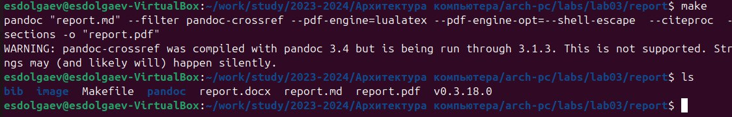

Рис. 4: Команда make

Удалим полученный файлы с использованием Makefile. Для этого введём команду make clean (рис. 5).

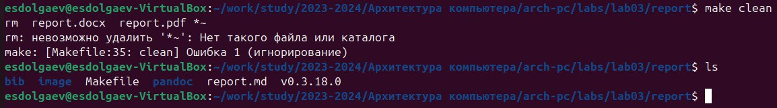

Рис. 5: Команда make clean

Откроем файл report.md c помощью любого текстового редактора, например gedit (рис. 6).

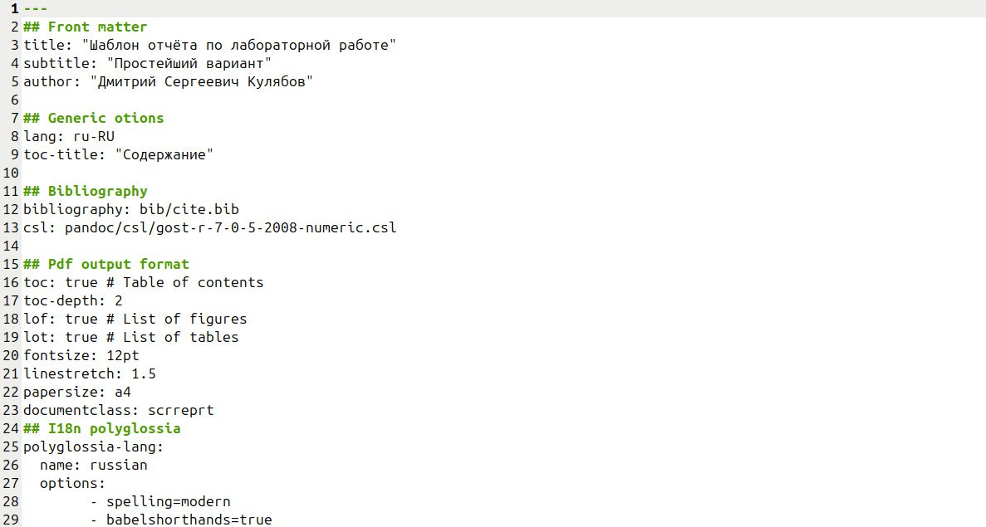

Рис. 6: Редактор gedit

Заполним и скомпилируем отчет с использованием Makefile. Проверим корректность полученных файлов (рис. 7).

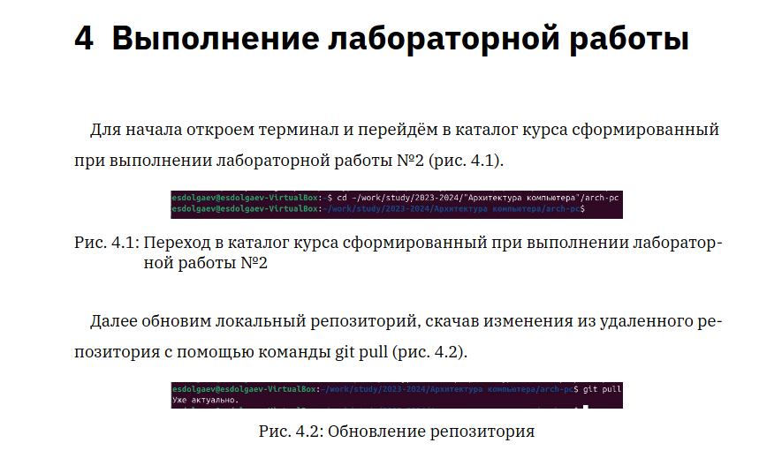

Рис. 7: Проверка

Загрузим файлы на Github.

# 5 Выводы

Здесь кратко описываются итоги проделанной работы.

# Список литературы

1. Таненбаум Э., Бос Х. Современные операционные системы. 4-е изд. СПб.: Питер, 2015. 1120 с.

2. Robbins A. Bash Pocket Reference. O’Reilly Media, 2016. 156 с.

3. Zarrelli G. Mastering Bash. Packt Publishing, 2017. 502 с.

4. Newham C. [Learning the bash Shell: Unix Shell Programming](http://www.amazon.com/Learning-bash-Shell-Programming-Nutshell/dp/0596009658). O’Reilly Media, 2005. 354 с.